**Contenido**

Arquitectura.................................................................................................................................2 Introducción.............................................................................................................................2 Modelo de Repositorio.............................................................................................................2 Mapeo de Hardware y Software..............................................................................................3 Diagrama de Clases..................................................................................................................3 Control de Acceso y Seguridad.................................................................................................4 Acciones clasificadas por módulos......................................................................................4 Módulo de Manejo de Cuentas..........................................................................................4 Módulo de Pedidos y Tracking..........................................................................................5

Módulo de Manejo de Website........................................................................................5

Módulo de Manejo de Productos.....................................................................................5

Tabla de Contenido y Acceso de Seguridad..........................................................................6

Matriz de control de acceso.................................................................................................6

**“Gestión de reservas en restaurantes mediante una App”**

**INTRODUCCION**

Nuestro sistema de reservas en restaurantes mediante la App trabajará conjuntamente con la Base de Datos que utiliza **SQL Server**, el cual es el sistema que utiliza la empresa MICROSOFT internamente para facturación, pedidos, inventario, etc. Esta Base de Datos se encuentra en el servidor que posee la empresa, y en el cual se probarán los primeros incrementos del sistema. Ya que nos brinda mayor robustez y seguridad de todos los datos, y más compatibilidad con nuestro sistema. Por eso hemos optado por desarrollar en esta base de datos por todos los beneficios que nos brinda.

**Definición del Modelo de Arquitectura**

Solicitud de afiliación de los clientes a la aplicación

ESTADO DEL PEDIDO Y FACTURACION

RECEPCION DE PEDIDOS

RECOLEECION DE PEDIDOS Y ENVIOS

**APP PARA RESTAURANTES**

PRECIOS

EDITAR CATALOGO DEL MENU

ADMINISTRADOR DE PRODUCTOS

Manejo de Menú

FILTRO DE CLIENTES

ADMINISTRADOR DE CUENTAS

CONTROL DE SOLICITUDES

EDITAR WEBSITE A NUESTRO GUSTO

WEBSITE

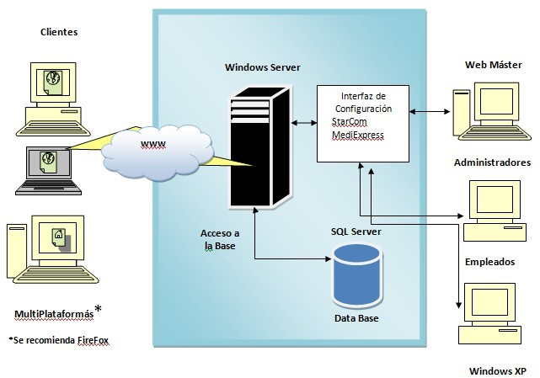**Especificación del Mapeo Hardware & Software**

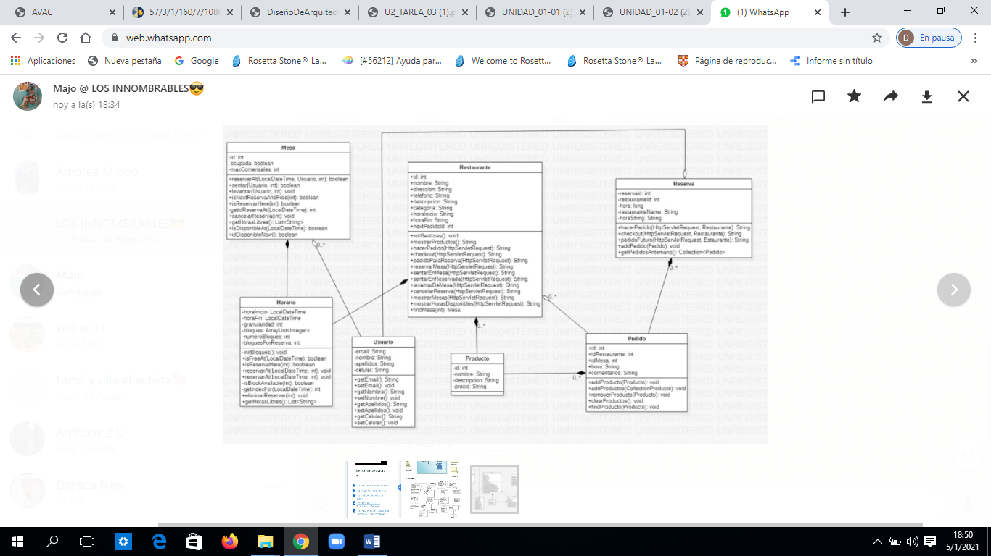**Diagramas de Clases**

**Control de Acceso y Seguridad**

**Acciones clasificadas por módulos.**

**Módulo de Administrador de Cuentas**

|  |  |
| --- | --- |
| **Código** | **Acciones** |
| **C1** | Realizar Solicitud |
| **C2** | Aprobar Solicitud |
| **C3** | Rechazar Solicitud |
| **C4** | Eliminar cuenta |
| **C5** | Consultar Clientes |
| **C6** | Registrar Solicitudes |
| **C7** | Realizar Solicitud de Olvido de Contraseña |

#### 

#### Módulo de Pedidos y Envíos

|  |  |
| --- | --- |
| **Código** | **Acciones** |
| **PT1** | Ingresar Solicitud |
| **PT2** | Aprobar Solicitud |
| **PT3** | Rechazar Solicitud |
| **PT4** | Editar Solicitud |
| **PT5** | Consultar Facturas |
| **PT6** | Verificar Pedidos |
| **PT7** | Consultar Pedidos Aprobados |
| **PT8** | Consultar Pedidos Rechazados |
| **PT9** | Verificar promociones |
| **PT10** | Consultar puntos |

#### Módulo de Website

|  |  |
| --- | --- |
| **Código** | **Acciones** |
| **W1** | Editar Contenido de los tabs del menú principal |
| **W2** | Ingresar Contenido de los tabs del menú principal |
| **W3** | Eliminar contenido de los tabs del menú principal |
| **W4** | Consultar información de la App |

#### Módulo de recolección de pedios y envíos

|  |  |
| --- | --- |
| **Código** | **Acciones** |
| **P1** | Ingresar Producto |
| **P2** | Editar Producto |
| **P3** | Consultar Producto |
| **P4** | Actualizar lista de precios |
| **P5** | Consultar Menú |
| **P6** | Agregar Producto a carrito de compras |
| **P7** | Eliminar producto de carrito de compras |
| **P8** | Consultar carrito de compras |

### 

### Tabla de Contenido y Acceso de Seguridad

**ACCIÓN PERMITIDA**

**Usuario**

|  |  |
| --- | --- |
| Administrador A | **C2,C3,C4,C5,C6,C7,PT2,PT3,PT4,PT5,PT6,PT 7,PT8,PT9,PT10,PT11,,PT12,PT13,W4,P1,P**  **2,P3,P6** |
| Administrador B | **C6,C7,PT5,PT6,PT7,W4,P3,P6,PT8,PT9,PT1 0,PT11,PT12,PT13** |
| Cliente | **C1,C4,C7,PT1,PT8,PT9,PT10,PT11,W4,P9,P 3,P6,P7,P8,P9** |
| Web Máster | **C4,C5,C6,PT8,PT9,PT10,PT12,PT13,W1,W2, W3,W4,P1,P2,P3,P4,P5,P6** |
| Empleado | **C6,C7,PT8,PT9,PT10,PT11,PT12,PT13,W4,P 3,P6** |

|  |  |  |  |
| --- | --- | --- | --- |
| **Revisado por: MB,DV,JS** | **Elaborado :MB,DV,JS** | **Cambios: MB,DV,JS** | **Página** |